Министерство образования

Учреждение образования

«Белорусский государственный университет информатики и радиоэлектроники»

Факультет компьютерного проектирования

Кафедра инженерно - психологического обеспечения информационных технологий

Отчет по лабораторной работе №2

«Разветвляющиеся алгоритмы»

Выполнил: Евтуховская А.А.

Студент группы 410901

Проверил: Усенко Ф.В.

Минск 2024

***Цель работы:*** изучить основные средства языка программирования С++, необходимых для кодирования алгоритма с разветвляющейся структурой.

Индивидуальное задание № 1– Даны целочисленные координаты точки на плоскости. Если точка не лежит на координатных осях, то вывести 0. Если точка совпадает с началом координат, то вывести 1. Если точка не совпадает с началом координат, но лежит на оси OX или OY, то вывести соответственно 2 или 3.

Листинг кода:

#include <iostream>

#include <clocale>

using namespace std;

int main() {

setlocale(LC_ALL, "Russian");

int x, y;

cout << "Введите координаты точки" << endl;

cout << "Введите координату х точки "; cin >> x;

cout << "Введите координату y точки "; cin >> y;

if (x != 0 && y != 0) {

cout << "0";

}

else if (x == 0 && y == 0) {

cout << "1";

}

else if (x != 0 && y == 0) {

cout << "2";

}

else if (x == 0 && y != 0) {

cout << "3";

}

return 0;

}

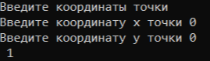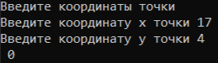

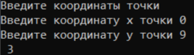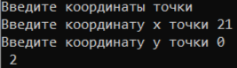

Рисунок 1 – Результат выполнения программы

Построение блок-схемы:

